# Тестовое задание на должность QA-Tester

**Срок**: 3 дня с момента получения

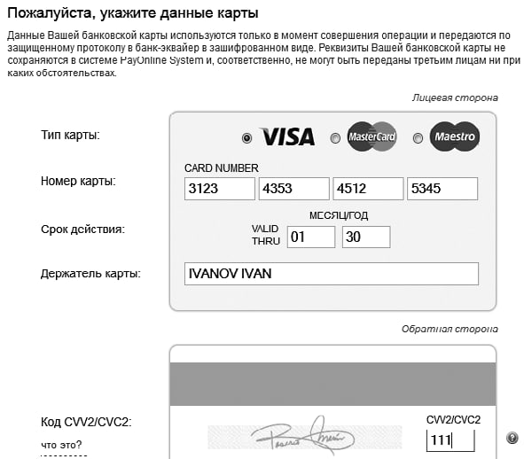

**Описание задачи:**

Предоставлена форма для оплаты. Необходимо написать тест-кейсы для проверки корректности её работы. Замечания/пожелания по улучшению её не обязательны, но можно указать.

Формат описания тест-кейсов -- на усмотрение кандидата.

Результат работы прислать в PDF файле